Gebogen spadebeitel 60mm
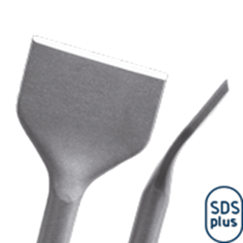
Gebogen spadebeitel 60mm

Art.nr. |  | Omschrijving | Breedte | Lengte
215.0018 |  | Spadebeitel gebogen | 60 | 250

